自助终端服务系统打印操作说明

一、登录资产自助服务系统
（1）如下图所示，此页面为资产自助服务系统的首页，该终端可以触屏操作。
（2）选择登录方式“账号密码登录”或“微信扫码登录”
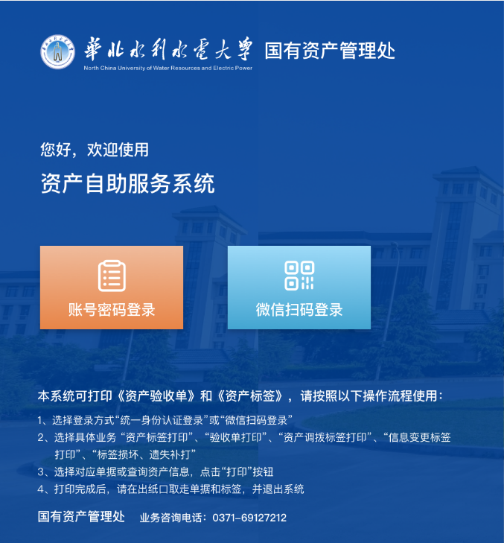
（3）账号密码登录，输入个人资产系统的账号与密码即可登录成功。
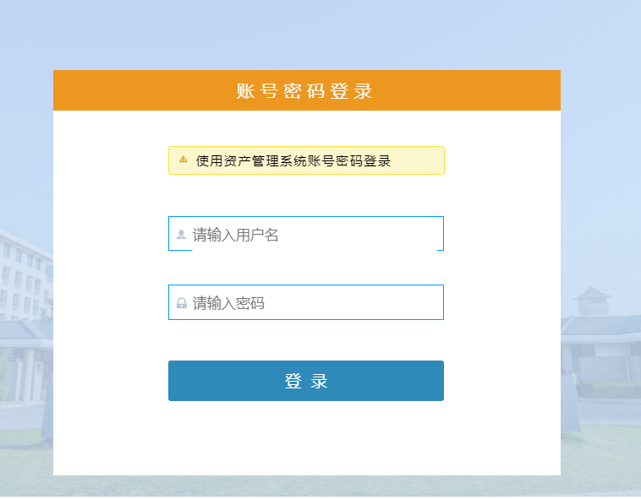
（4）打开手机微信，使用微信端的扫一扫即可通过微信绑定的系统用户账号登录成功。
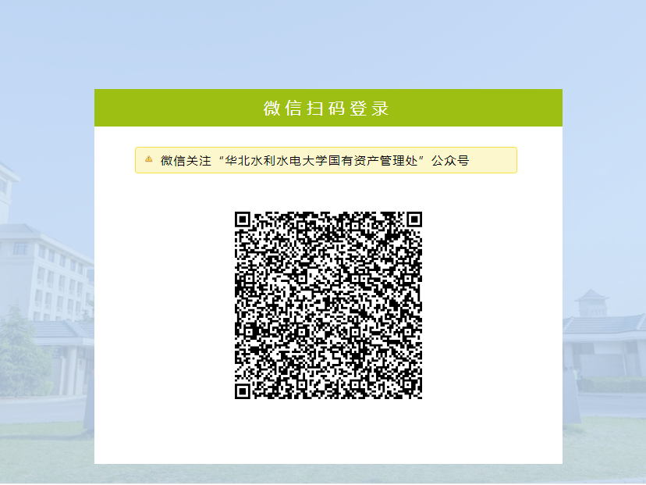

二、打印功能
如图所示，提供资产标签打印、验收单打印、标签损坏/遗失补打功能。入账后的资产经国资处审核通过后，方可打印标签及验收单。操作人只可打印自己名下领用的资产。
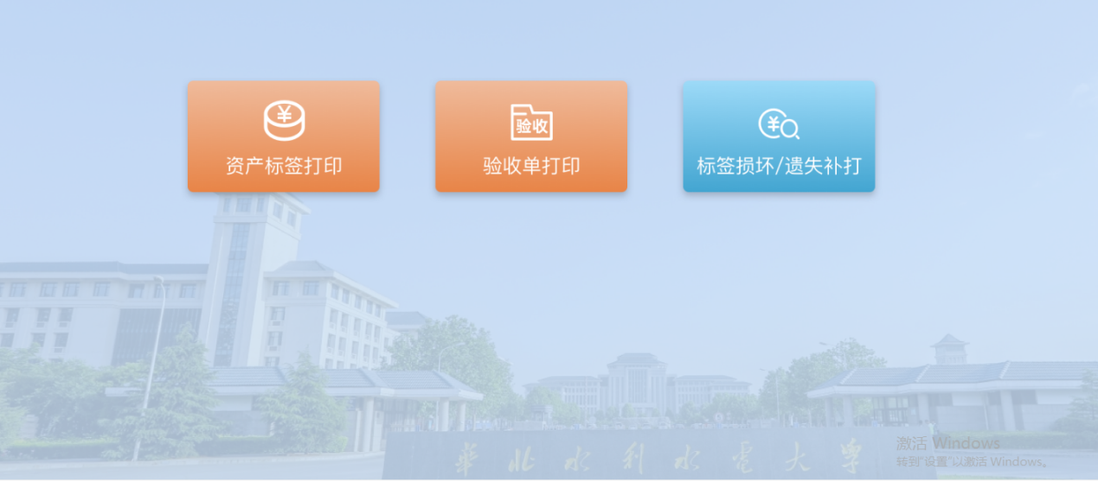
（1）资产标签打印
新入账的资产需要打印标签时，可通过此处进行打印。先选中需要打印的单据，然后点击打印标签即可。
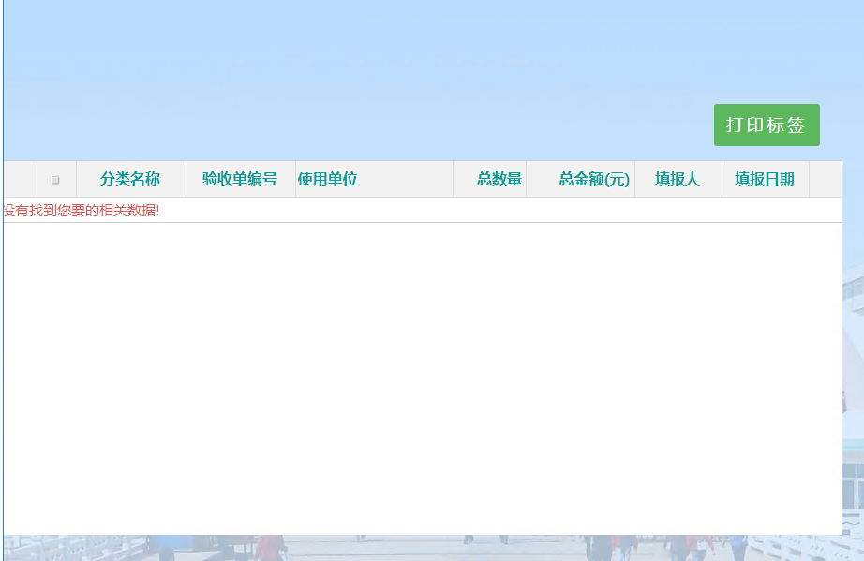
（2）验收单打印
打印完标签后才可打印入账验收单据，打印过标签的验收单会显示在“验收单打印”的条码中。先选中需要打印的验收单，点击打印验收单即可。
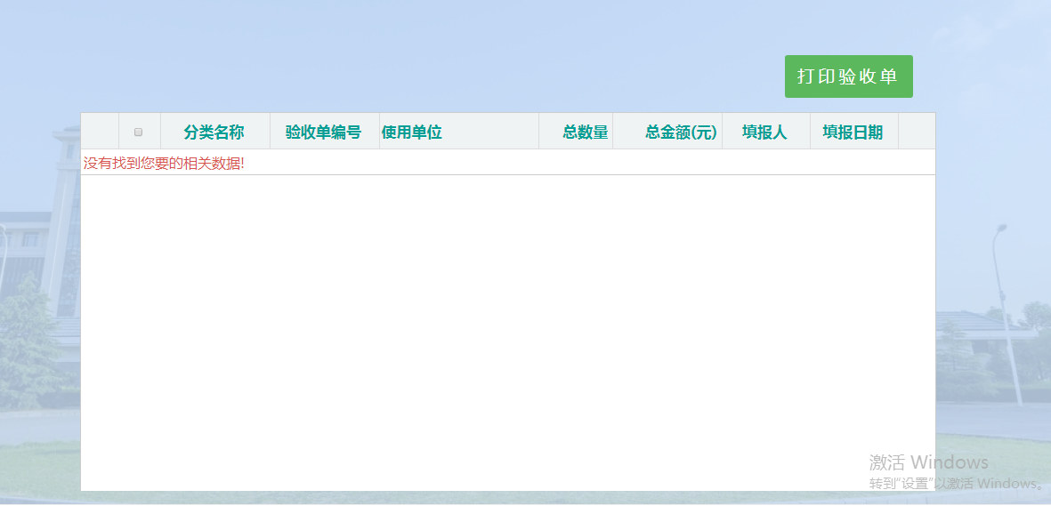
（3）标签损坏/遗失补打
当标签出现老化、损坏、模糊、遗失等情况时，可以通过补打的方式，再次获取条码进行粘贴。此处需要输入准确的资产编号进行查询补打，如图所示。查询到结果后点击打印即可获得需要的条码。
如有单据明细数量大于一，可选择打印数量进行打印，若直接点击打印所打印数量默认为一张。
